5.- Sortu Js_ariketak_for_5.htm dokumentua,”hau X zenbakia da” mezua ateratzeko. X zenbakia 1etik 7 ra joan behar da. Letraren neurri ere tamaina horretan handitzen joan beharko da.
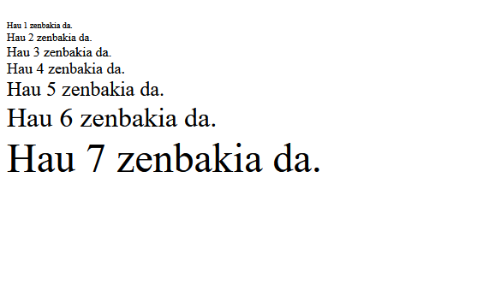
Emaitza azpian dagoen antzerakoa izan beharko da:

